**Детективный квест «Многоэтажка»**

# Сведения о команде

1. Андрианов Вячеслав Валерьевич (GitHub: STERTAL45)
2. Сердюк Елизавета Андреевна (GitHub: liza-chon)

**Детективный квест «Многоэтажка»** — Вы - простой полицейский маленького города Майска. Как и любой полицейский вы приезжаете на вызовы, опрашиваете людей, оформляете документы, и так до бесконечности. Но одно дело меняет все... Выясните, что происходит в одном из старых многоэтажных зданий на краю города, и почему один из жильцов так рано покинул этот мир.

Игра в жанре детективного триллера с коридорными локациями.

**Цель проекта:** создать детективный квест на базе языка программирования python

**Аудитория продукта:** любители детективных историй

**Функционал продукта:**

* Управление с помощью мыши
* Добавление товаров в базу данных

**Интерфейс:**

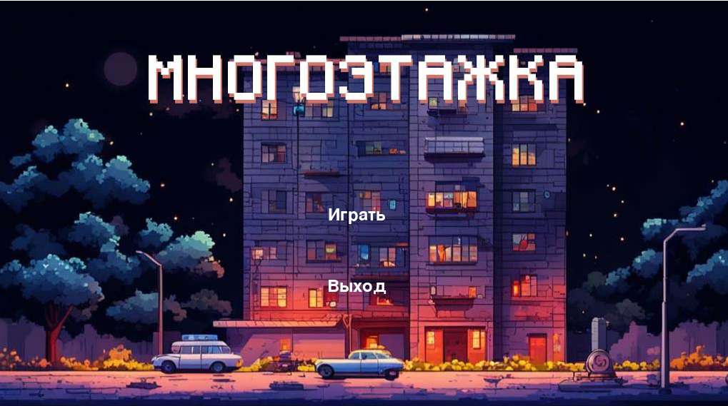

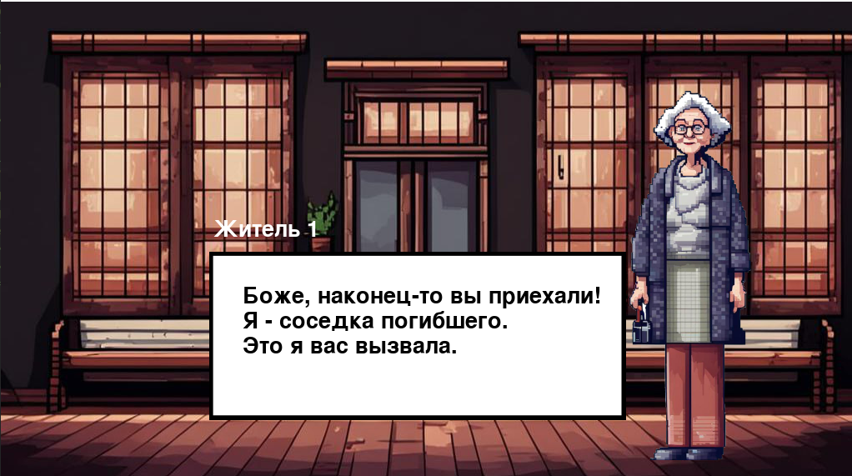

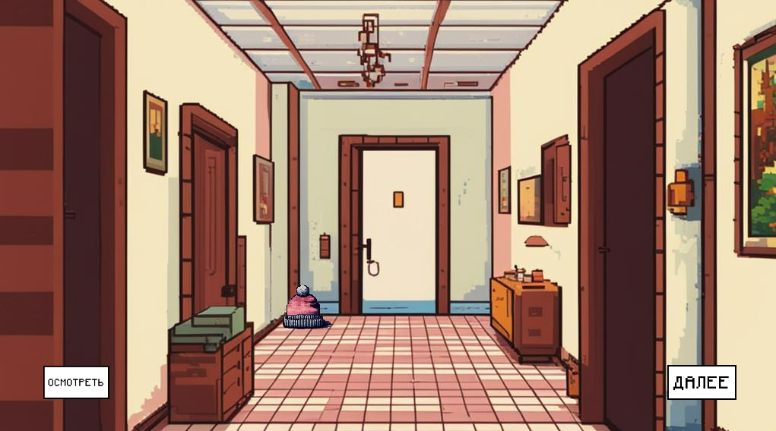

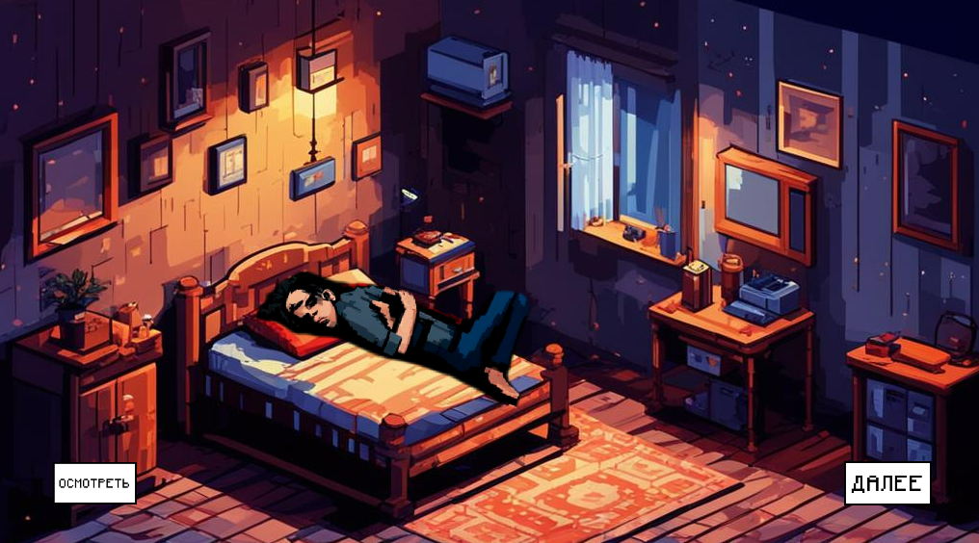

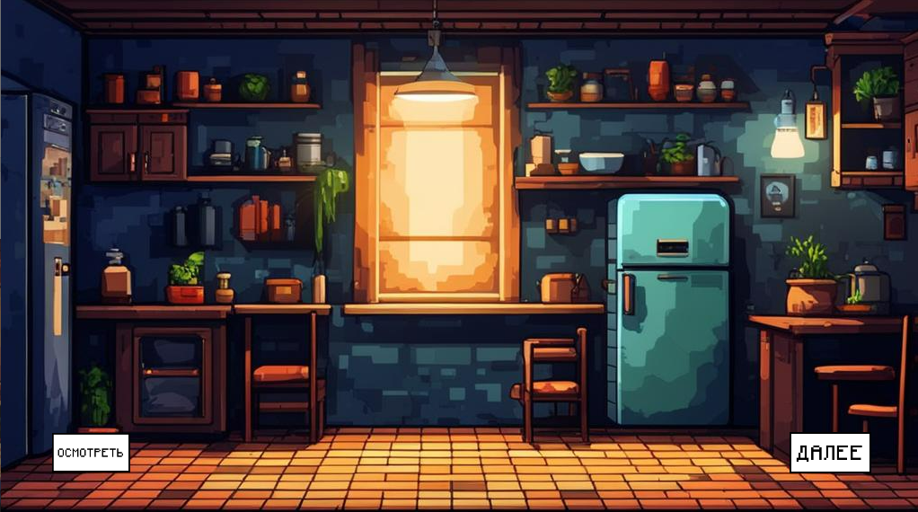

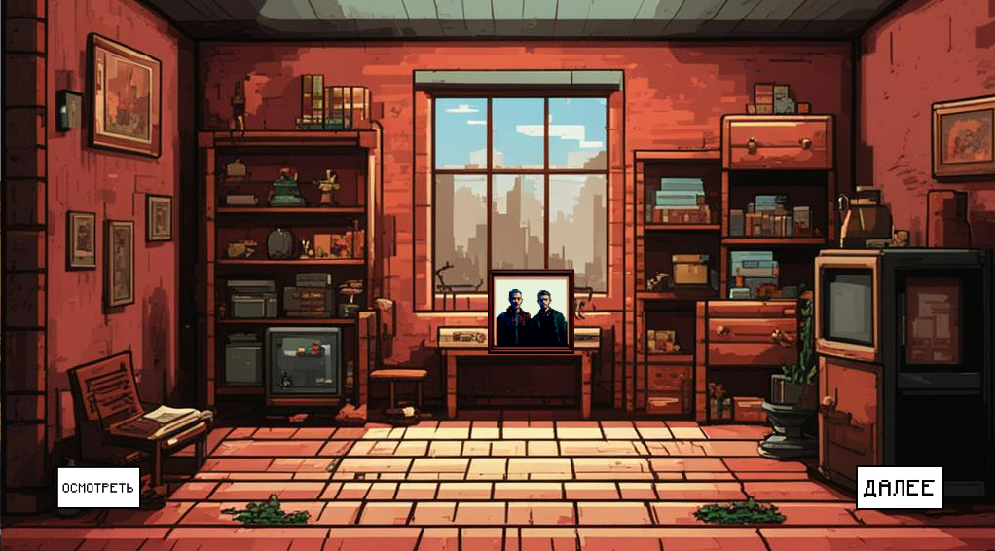

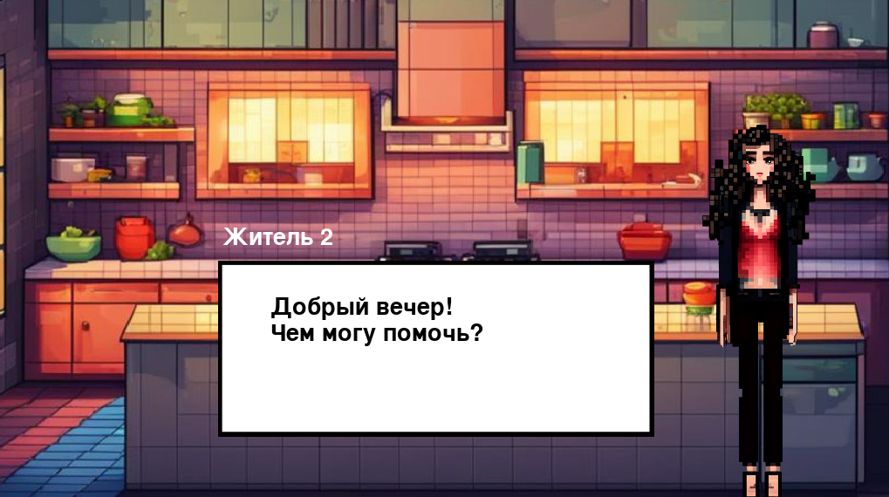

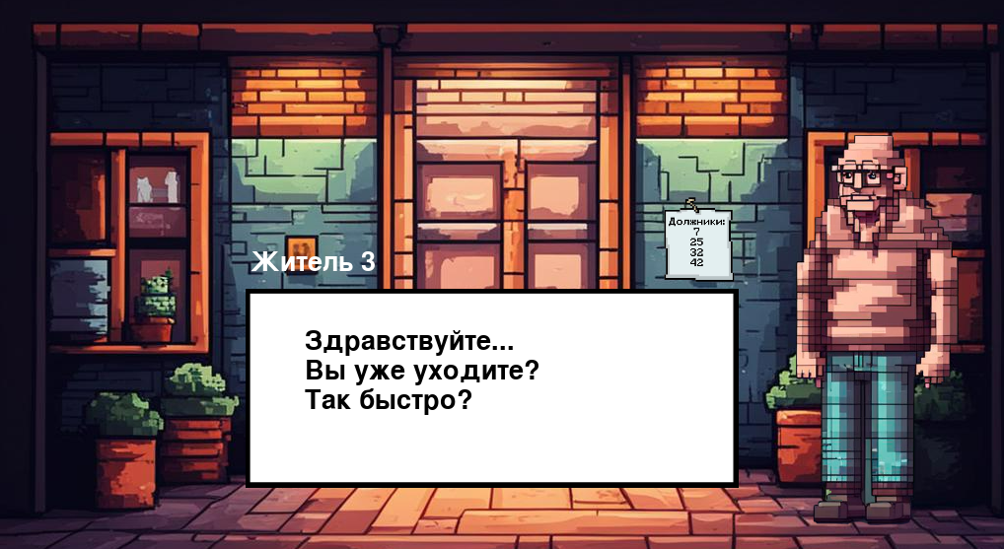

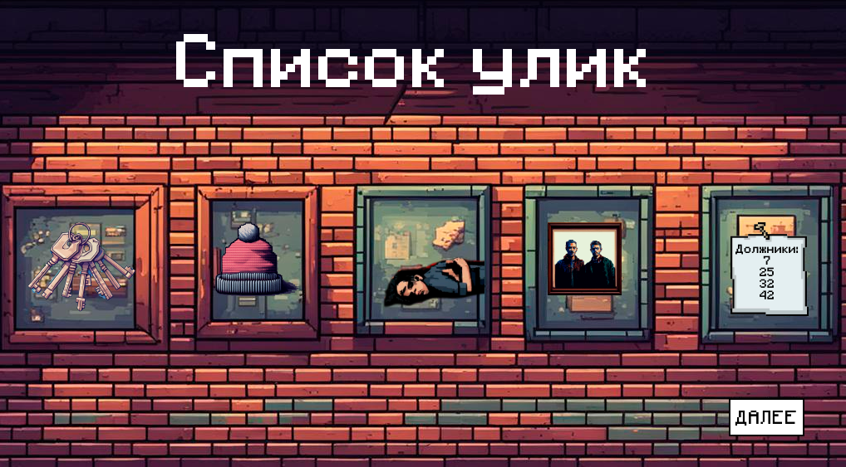

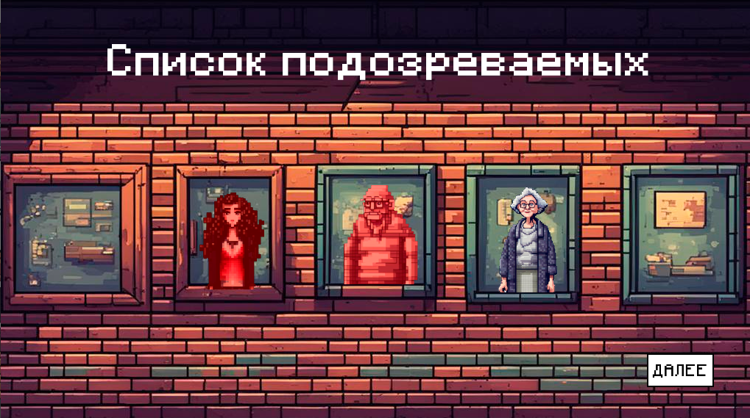

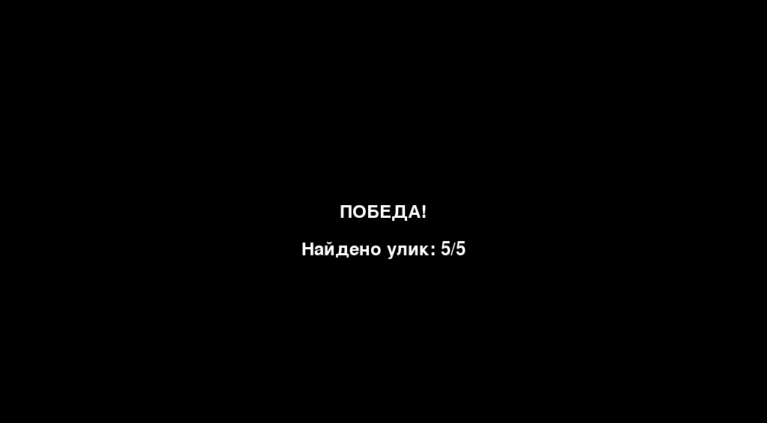

**Системные требования**

Минимальные системные требования:

ОС: Windows 7/8/10/11

Оперативная память: 2 GB

Свободное место на диске: 1 GB

**Рекомендуемые системные требования:**

ОС: Windows 8/10/11

Оперативная память: 2 GB

Свободное место на диске: 1 GB